课程编号 1800440091
得分 | 教师签名 | 批改日期

深 圳 大 学 实 验 报 告

课程名称： 大学物理实验(一)
实验名称： 等厚干涉
学 院： 数学科学学院
指导教师： 郭树青
报告人： 黄嘉聪 组号： 19
学号 2022192009 实验地点 致原楼211
实验时间： 2024 年 4 月 30 日
提交时间： 2024 年 5 月 7 日

实验目的
- 了解读数显微镜的调节和使用
- 利用等厚干涉图像测量玻璃的曲率半径
- 学习使用逐差法处理数据

实验原理
- 牛顿环
当入射光I(钠黄光波长589.3nm)垂直入射时经平凸透镜与平面玻璃之间的空气层上、下两个表面反射的两束反射光δ1和δ2频率相同，光程差恒定，相干光产生干涉。
由于平凸镜凸面以中心O为圆心的同一个同心圆上所有点两束干涉光光程差相同，形成等厚干涉，生成一系列明暗相间的同心圆环。
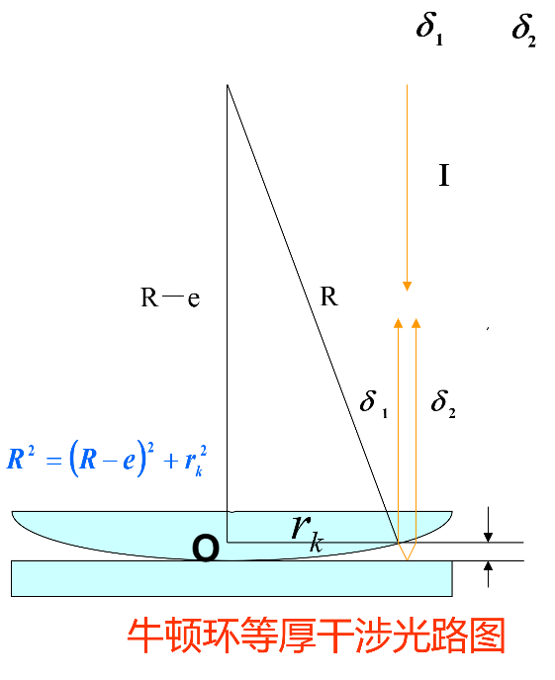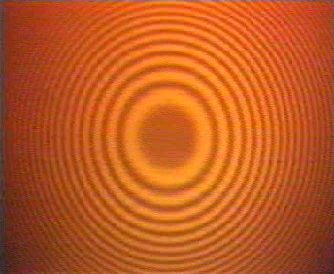

- 相干光干涉原理
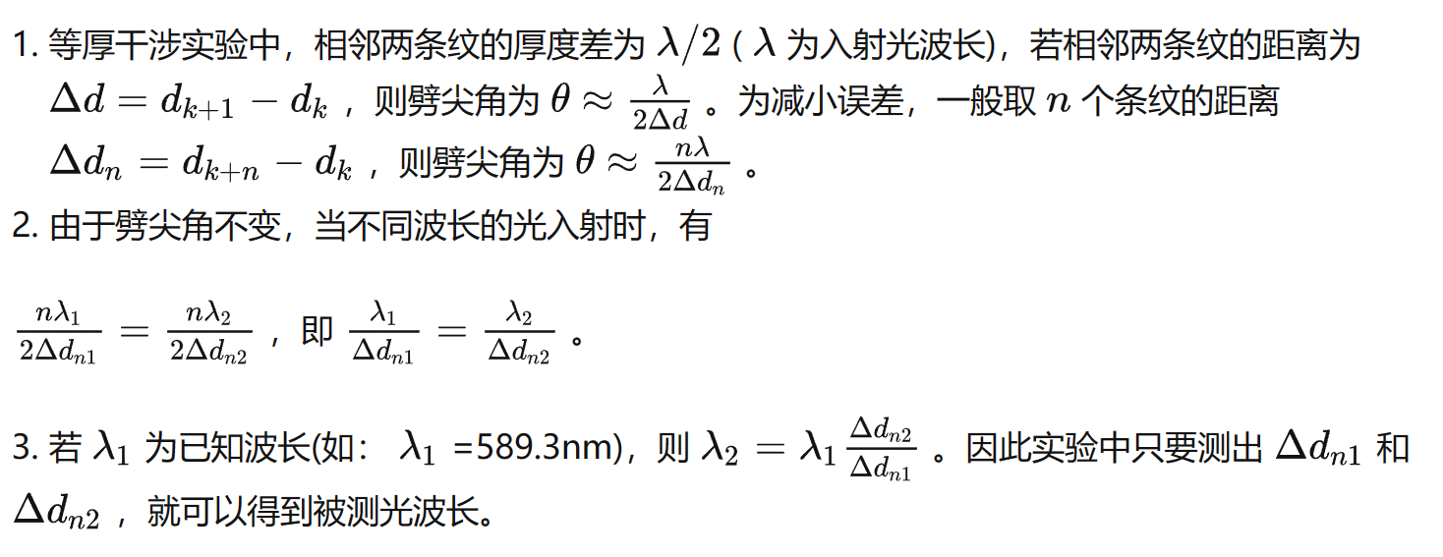

实验仪器
- 读数显微镜
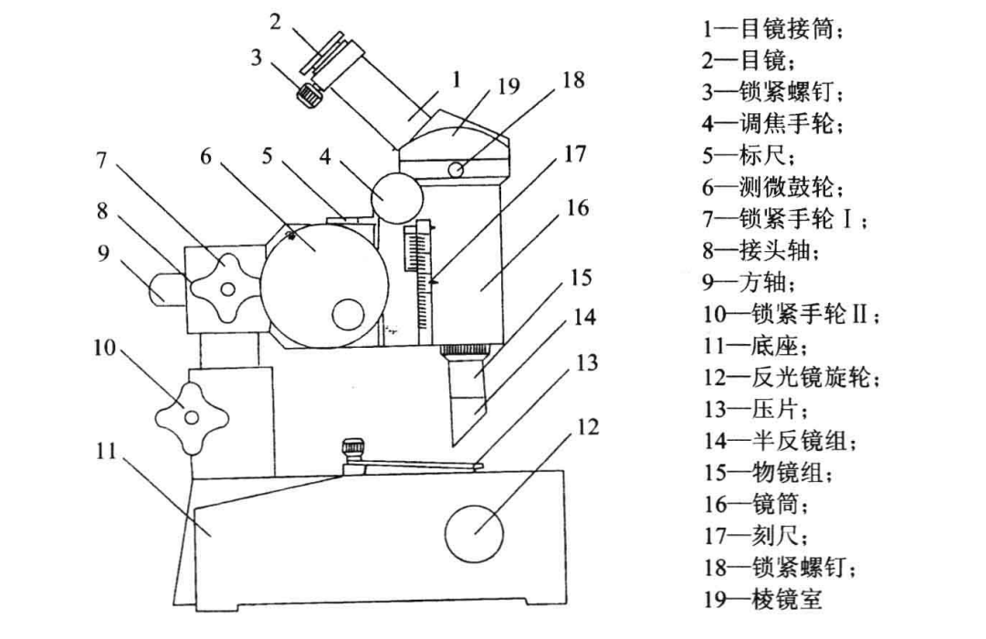
- 牛顿环装置
- 单色光源(纳光灯)

实验内容
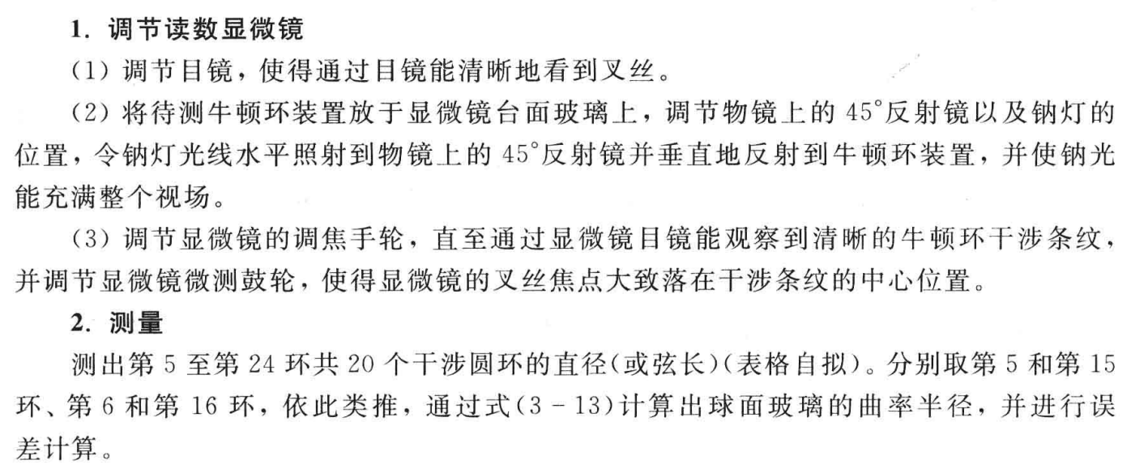

数据记录表格
钠光波长 λ=589.3nm

左侧(mm)
级数 | 5 | 6 | 7 | 8 | 9 | 10 | 11 | 12 | 13 | 14
位置 | 28.325 | 28.532 | 28.722 | 28.865 | 29.020 | 29.160 | 29.296 | 29.436 | 29.555 | 29.675
级数 | 15 | 16 | 17 | 18 | 19 | 20 | 21 | 22 | 23 | 24
位置 | 29.795 | 29.905 | 30.023 | 30.126 | 30.235 | 30.330 | 30.445 | 30.540 | 30.637 | 30.750

右侧(mm)
级数 | 5 | 6 | 7 | 8 | 9 | 10 | 11 | 12 | 13 | 14
位置 | 23.776 | 23.576 | 23.411 | 23.239 | 23.075 | 22.928 | 22.735 | 22.645 | 22.512 | 22.375
级数 | 15 | 16 | 17 | 18 | 19 | 20 | 21 | 22 | 23 | 24
位置 | 22.219 | 22.143 | 22.035 | 21.928 | 21.800 | 21.705 | 21.593 | 21.495 | 21.415 | 21.283

数据处理

级数 | 5 | 6 | 7 | 8 | 9 | 10 | 11 | 12 | 13 | 14
位置 | 28.325 | 28.532 | 28.722 | 28.865 | 29.02 | 29.16 | 29.296 | 29.436 | 29.555 | 29.675
级数 | 15 | 16 | 17 | 18 | 19 | 20 | 21 | 22 | 23 | 24
位置 | 29.795 | 29.905 | 30.023 | 30.126 | 30.235 | 30.33 | 30.445 | 30.54 | 30.637 | 30.75
级数 | 5 | 6 | 7 | 8 | 9 | 10 | 11 | 12 | 13 | 14
位置 | 23.776 | 23.576 | 23.411 | 23.239 | 23.075 | 22.928 | 22.735 | 22.645 | 22.512 | 22.375
级数 | 15 | 16 | 17 | 18 | 19 | 20 | 21 | 22 | 23 | 24
位置 | 22.219 | 22.143 | 22.035 | 21.928 | 21.8 | 21.705 | 21.593 | 21.495 | 21.415 | 21.283
级数 | 5 | 6 | 7 | 8 | 9 | 10 | 11 | 12 | 13 | 14
直径 | 4.549 | 4.956 | 5.311 | 5.626 | 5.945 | 6.232 | 6.561 | 6.791 | 7.043 | 7.3
级数 | 15 | 16 | 17 | 18 | 19 | 20 | 21 | 22 | 23 | 24
直径 | 7.576 | 7.762 | 7.988 | 8.198 | 8.435 | 8.625 | 8.852 | 9.045 | 9.222 | 9.467
Dn^2 | 20.693 | 24.562 | 28.207 | 31.652 | 35.343 | 38.838 | 43.047 | 46.118 | 49.604 | 53.290
Dm^2 | 57.396 | 60.249 | 63.808 | 67.207 | 71.149 | 74.391 | 78.358 | 81.812 | 85.045 | 89.624
Dm^2-Dn^2 | 36.702 | 35.687 | 35.601 | 35.555 | 35.806 | 35.553 | 35.311 | 35.694 | 35.441 | 36.334
R | 1.557 | 1.514 | 1.510 | 1.508 | 1.519 | 1.508 | 1.498 | 1.514 | 1.504 | 1.541
R平均 | 1.517 | 1.517 | 1.517 | 1.517 | 1.517 | 1.517 | 1.517 | 1.517 | 1.517 | 1.517
Ri-R | 0.040 | 0.003 | 0.007 | 0.009 | 0.002 | 0.009 | 0.019 | 0.003 | 0.014 | 0.024
Ri-R平均 | 0.013

平均曲率半径为:
$$\overline{R} = \frac{1}{10}\sum_{i = 1}^{10}{R_{i} = 1.517m}$$

计算误差为:

结果陈述
本次实验测得曲率半径为R = (1.157 ± 0.004) m

实验总结
本次实验利用波的干涉原理完成了凸透镜曲率半径的测量, 对该原理有了更深入的了解, 学会了使用显微仪器时的读数和测量方法.

思考题
- 分析本次牛顿环实验误差的可能来源.

- 若测量某种透明液体光学介质的折射率,设计具体的实验装置(放置牛顿环的装置, 包含设计简图), 及分析需要注意的事项.

成绩评定：

预习  （20分） | 操作及记录  （40分） | 数据处理与结果陈述30分 | 思考题  10分 | 报告整体  印 象 | 总分

